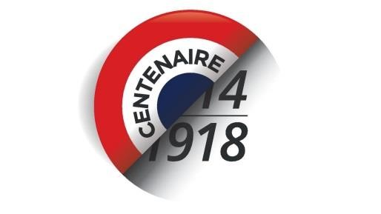
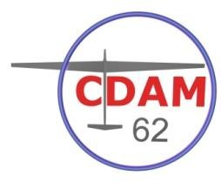
Le : 26/03/2018

Comité Départemental d’AéroModélisme 62
Siège : Maison des Sports 9 rue Jean Bart
62143 Angres à Messieurs les aéromodélistes des Hauts de France

Objet : Meeting d’aéromodélisme Commémoration 14/18 au parc des îles

Messieurs,

Nous vous invitons les 19 & 20 mai 2018 à la 2ème édition du meeting des îles sur le parc des îles à Hénin Beaumont. Cette année la manifestation est une édition spéciale 14/18 afin de commémorer la fin de la grande guerre. Cette année, nous aurons le plaisir d’accueillir comme en 2015 les « Poilus de la Marne » qui animeront un village type 14/18. Le CDAM 62 est ravie d’accueillir cette année le CDAM 59 comme co-organisateur.

Aéromodélistes, vous êtes le cœur de ce projet, dès à présent, nous vous invitons à préparer cette rencontre avec nous. Si vous avez une licence FFAM, votre QPDD en cours de validation, vous souhaitez piloter votre avion ou vos avions en catégorie A1 ou A2 lors de cette manifestation. Vous êtes constructeur d’aéromodèles et vous souhaitez exposer, vous avez acheté des kits que vous avez assemblés avec amour, vous en êtes fier et vous souhaitez les exposer, ce meeting est le vôtre.

Malheureusement pour des raisons de sécurité, tous les appareils ne pourront voler.
Nous devrons donc laisser dans le parc d’exposition, les jets, les montgolfières et les pulsos.

Le repas du midi sera offert aux pilotes et bénévoles pour les journées du samedi et dimanche. Pour le samedi soir un apéritif sera offert, le repas sera tiré du sac, les braises seront à dispositions.

Vous souhaitez rester sur place une aire de camping sera à votre disposition avec WC, électricité et point d’eau, ainsi qu’un parking pour les véhicules dès le samedi 7h30.

Comme l’année dernière nous aurons besoin de bénévoles, merci de vous signaler auprès de votre président de club celui-ci nous retransmettra la liste (ou vous inscrire via le lien ci-après). Nous aurons besoin d’une petite centaine de bénévoles, si nous remplissons l’objectif la prestation ne devrait pas dépasser 1 heure. Je vous en remercie de par avance sachant que comme les années précédentes vous serez au rendez-vous.

Le meeting se déroulera sur deux jours :
le vendredi 18 mai 2018, nous aurons besoin de quelques volontaires afin de finaliser les dernières mises en place (merci de prendre contact avec votre président de club qui transmettra à C. Hennache ou P. Fleurquin). L’accueil des 1ér participants pour le camping se fera de 17h à 20h.

Le samedi 19 mai 2018, l’accueil à l’entrée du parc se fera à partir de 7h30, l’enregistrement à la régie radio commencera à 8h30, ouverture de piste 11h/19h, briefing à 11h.

Le dimanche 20 mai 2018, l’accueil à l’entrée du parc se fera à partir de 7h30, ouverture de la piste 10H/18h, l’enregistrement à la régie radio commencera à 8h, briefing à 10h.

L’inscription se fait via les liens ci-joint : Lien pour les pilotes (Limité à 100 pilotes) :

https://docs.google.com/forms/d/e/1FAIpQLSe21OZQII88t- mHzsruAkRwD7IiXL3D5uImpp45XVoRn8O8tQ/viewform

Aucune inscription ne sera prise le jour même

Lien pour les bénévoles
https://docs.google.com/forms/d/e/1FAIpQLSdkuXB0m- CFKYHVKM3BoR0Syt869mTMe88VmvK9X_Bz3De92w/viewform

Venez nous rejoindre sur Facebook « meeting des îles », et partager avec vos contacts

Le CDAM 62 & le CDAM 59 vous prient de croire, Messieurs, à l'assurance de leurs salutations les meilleures.

p.fleurquin@outlook.com | et | c.hennache@free.fr
Le secrétaire du CDAM 62 |  | Le Président du CDAM 62
Patrick Fleurquin   : 06 75 24 17 64 |  | Christophe Hennache   : 06 03 80 89 53

